II SEMANA CULTURAL
Concierto de música tradicional: Tumba e Dálle
Viernes 10 de agosto, 9:30 de la noche
Patio de la Escuela de Taramundi
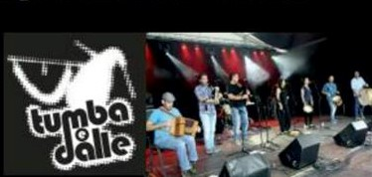
Entrada Gratuita

